**ตัวชี้วัดระหว่างทางและตัวชี้วัดปลายทาง กลุ่มสาระการเรียนรู้วิทยาศาสตร์และเทคโนโลยี   
ตามหลักสูตรแกนกลางการศึกษาขั้นพื้นฐาน พุทธศักราช ๒๕๕๑**

**ชั้นมัธยมศึกษาปีที่ 4**

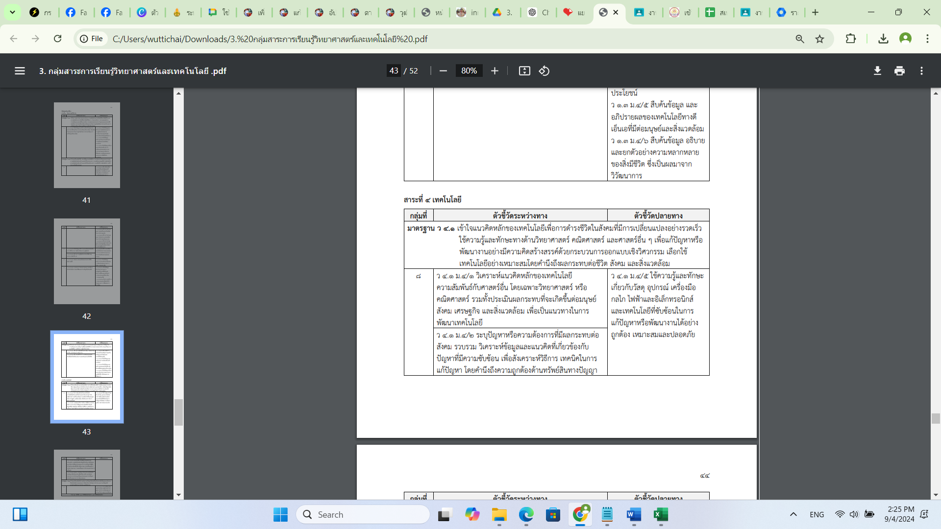

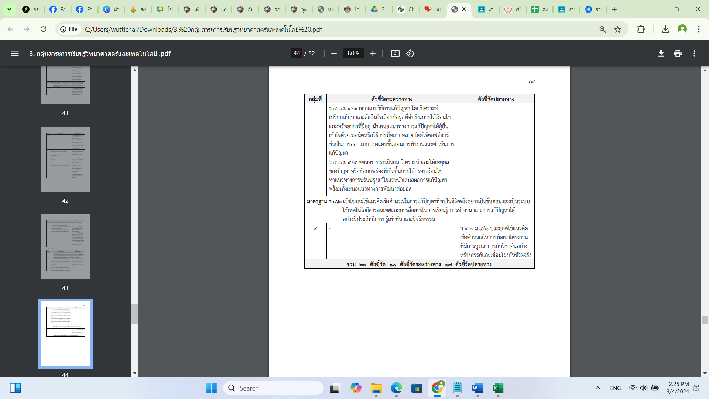

**ตัวชี้วัดระหว่างทางและตัวชี้วัดปลายทาง กลุ่มสาระการเรียนรู้วิทยาศาสตร์และเทคโนโลยี   
ตามหลักสูตรแกนกลางการศึกษาขั้นพื้นฐาน พุทธศักราช ๒๕๕๑**

**ชั้นมัธยมศึกษาปีที่ 5**

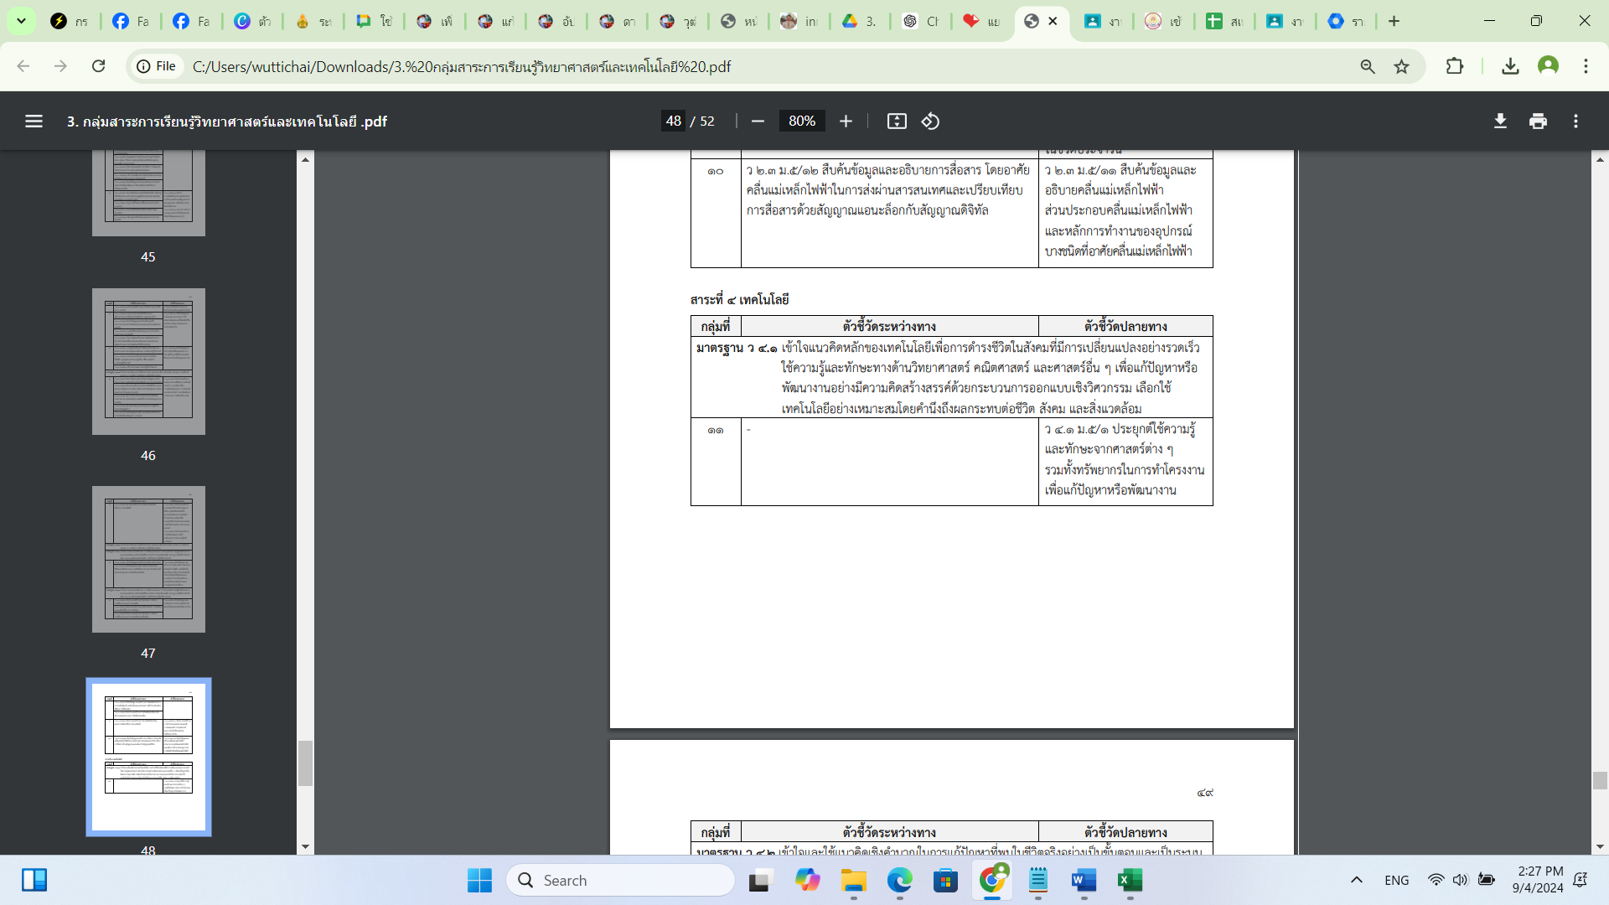

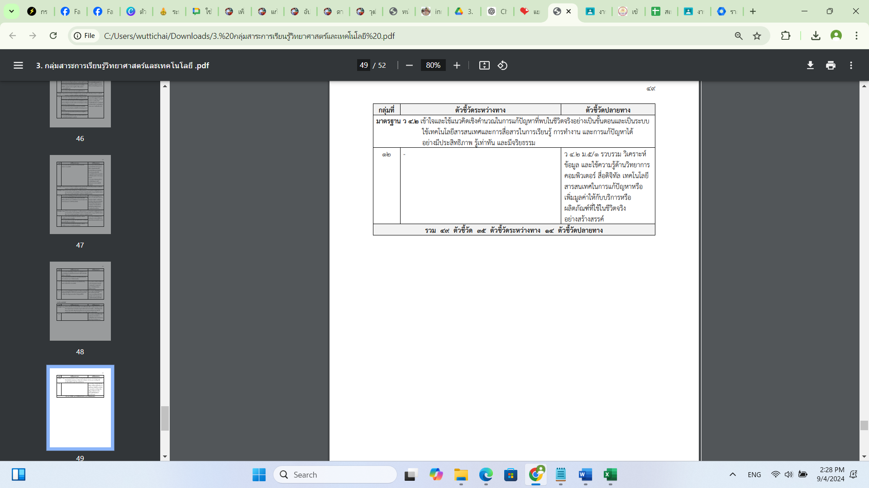

**ตัวชี้วัดระหว่างทางและตัวชี้วัดปลายทาง กลุ่มสาระการเรียนรู้วิทยาศาสตร์และเทคโนโลยี   
ตามหลักสูตรแกนกลางการศึกษาขั้นพื้นฐาน พุทธศักราช ๒๕๕๑**

**ชั้นมัธยมศึกษาปีที่ 6**

